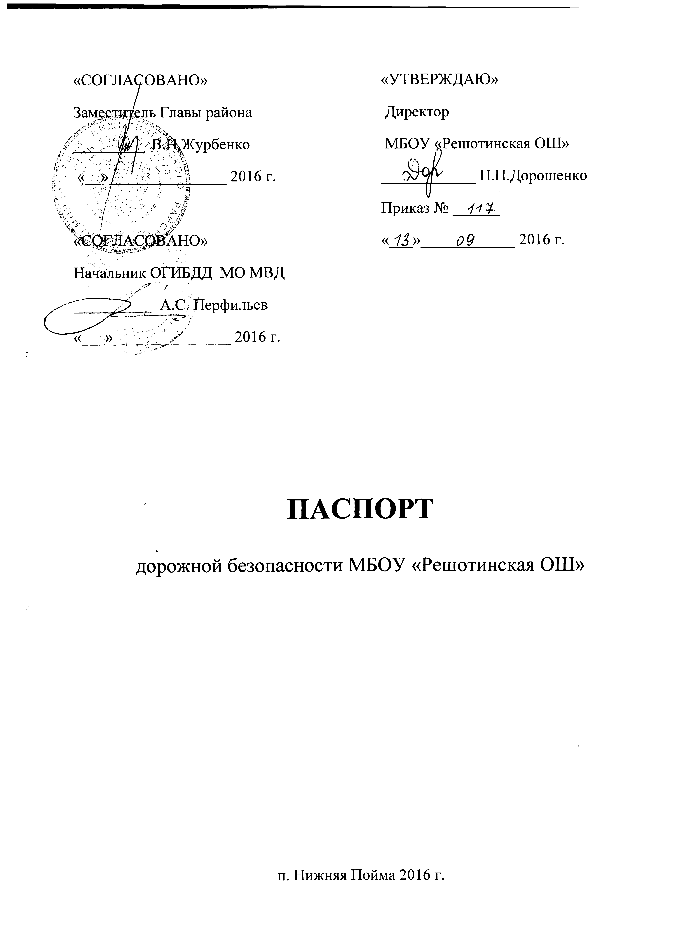

Общие сведения
муниципальное бюджетное общеобразовательное учреждение «Решотинская основная школа»
Тип ОУ: общеобразовательная
Юридический адрес: 663840, Красноярский край, Нижнеингашский район,
п. Нижняя Пойма, ул. Семафорная, д. 1

Фактический адрес: 663840, Красноярский край, Нижнеингашский район,
п. Нижняя Пойма, ул. Семафорная, д. 1

Администрация школы:
Директор Дорошенко Н.Н. 8- 960-757-90-94

Заместитель директора
по учебно-воспитательной работе Шабалина Т.А. 8-913-191-31-51

Педагог-организатор Суслова Н.В. 8-913-573-80-72

Ответственные работники
муниципального органа образования
Ответственные от
Госавтоинспекции: ______________________________________________________
Ответственные работники
за мероприятия по профилактике
детского травматизма: преподаватель ОБЖ, Шошина О.А.

Руководитель или ответственный
работник дорожно-эксплуатационной
организации, осуществляющей
содержание УДС ________________________________________________________

Руководитель или ответственный
работник дорожно-эксплуатационной
организации, осуществляющей
содержание ТСОДД: ______________________________________________________

Количество учащихся: 127 (сто двадцать семь)

Наличие уголка БДД: 1 (коридор 1 этажа)

Наличие класса по БДД: нет

Наличие автогородка (площадки) по БДД: нет
Наличие автобуса в ОУ: нет

Время занятий в ОУ:
1-ая смена: 8:30 – 15:15
2-ая смена: нет
внеклассные занятия: 13:20 – 15:20

Телефоны оперативных служб:
Полиция: 25-2-92, 8-391-71-33-3-27
Пожарная часть: 8-983-502-03-91
Поликлиника: 8-9-391-71-33-3-58
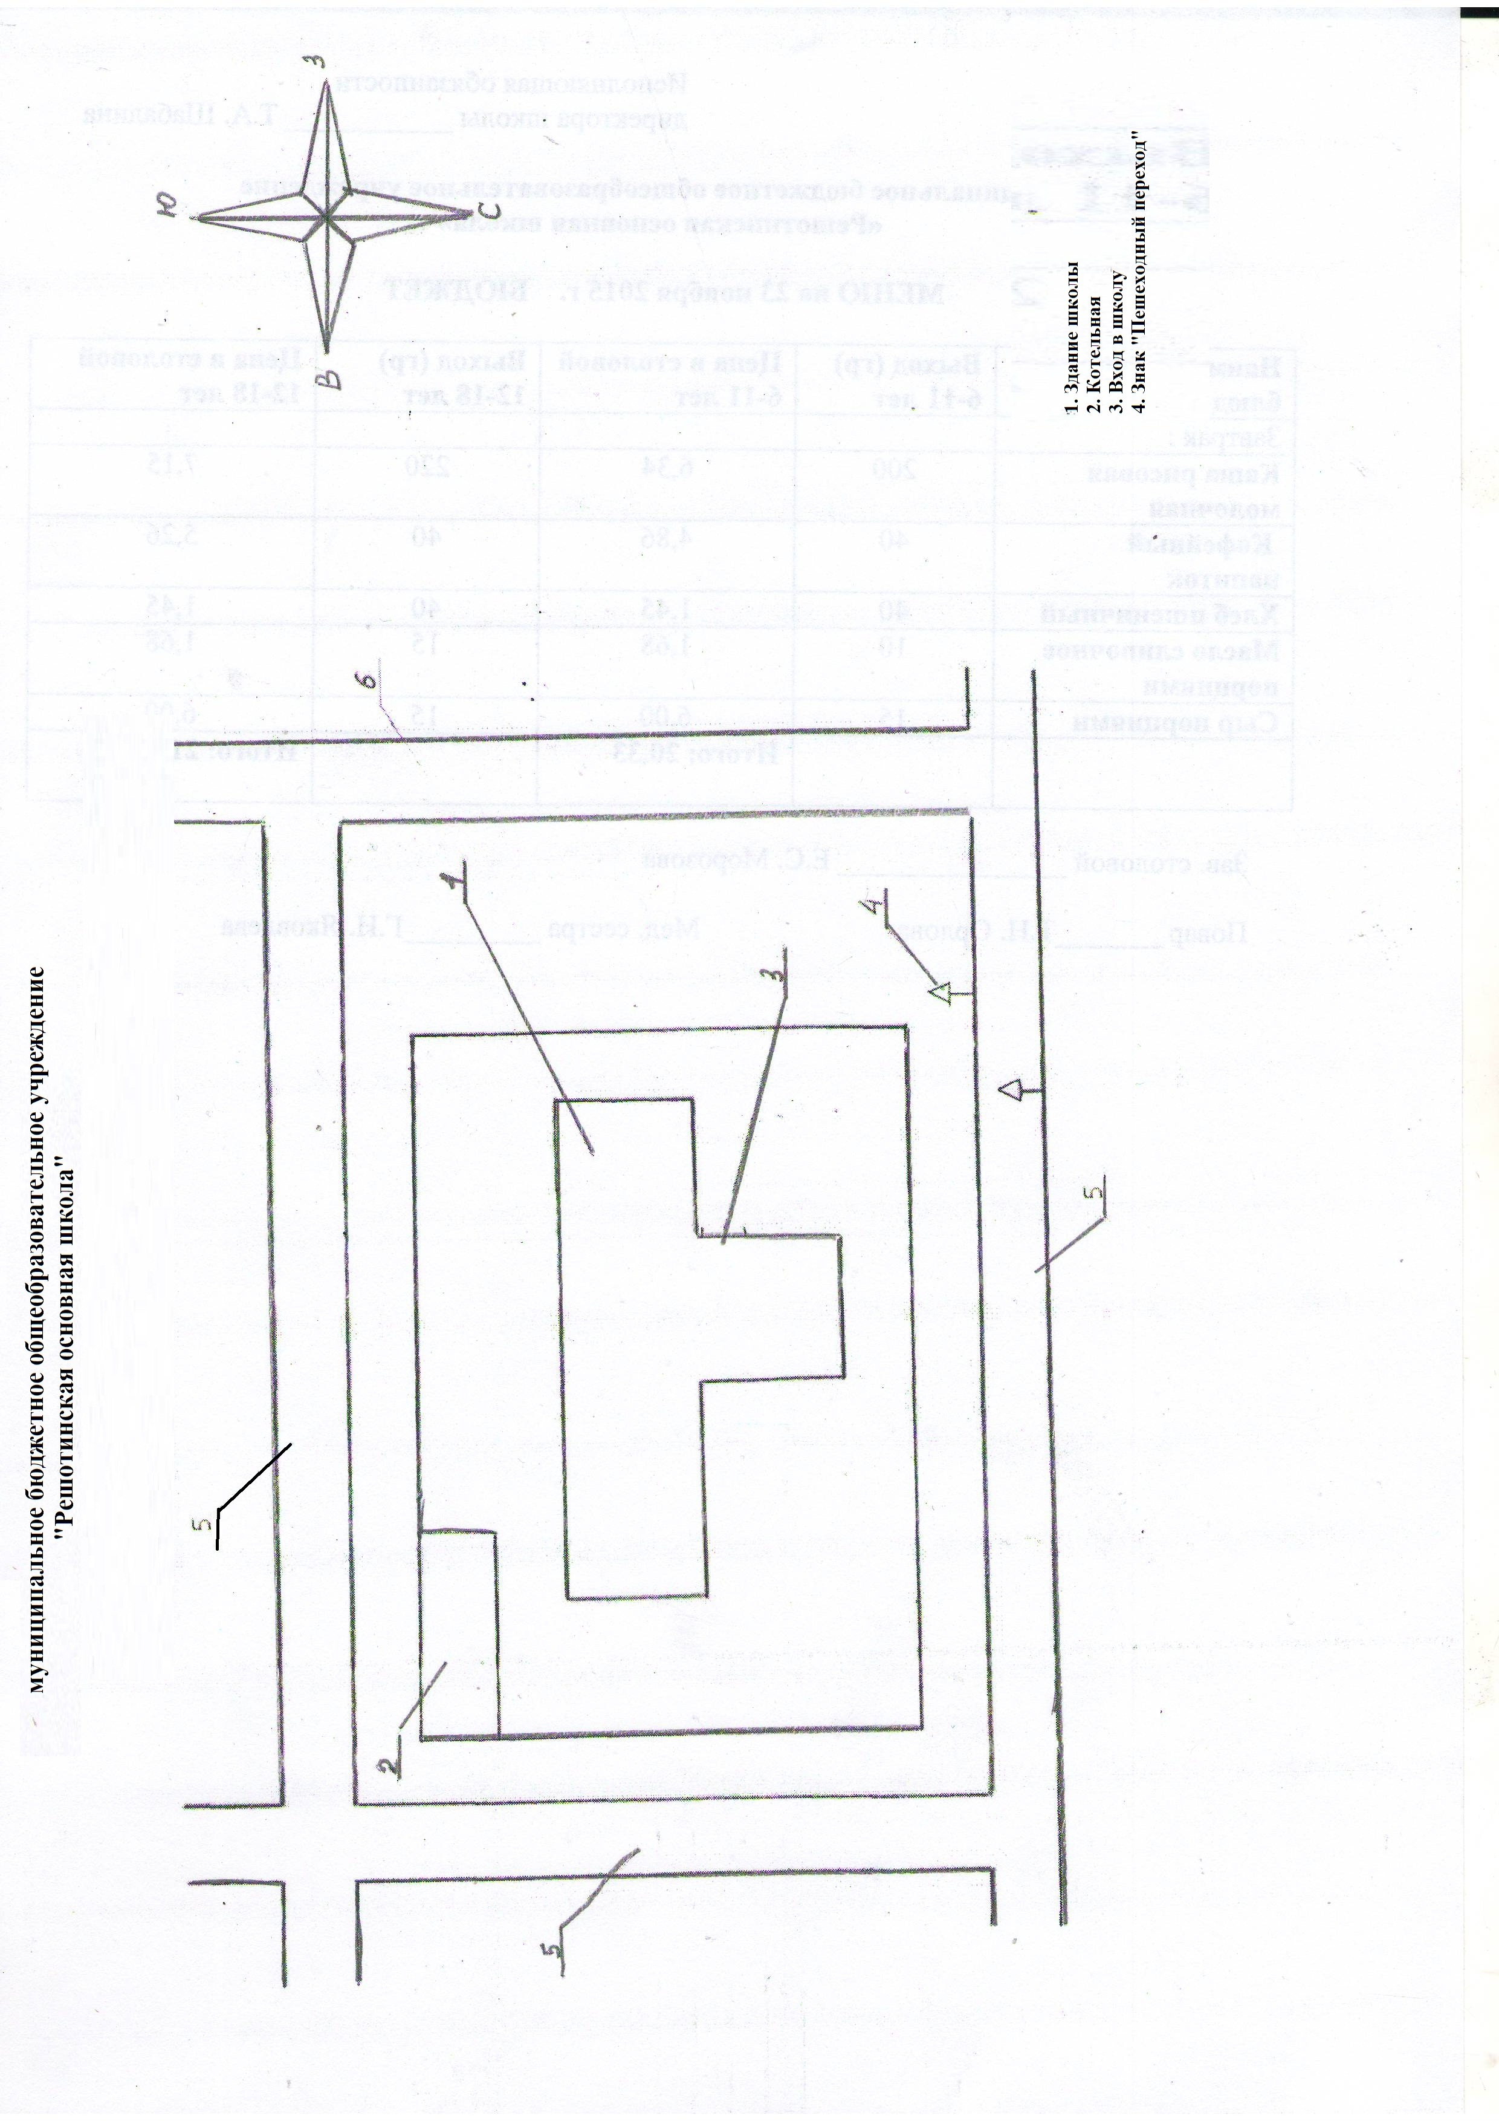
Организация работы по профилактике
детского дорожно-транспортного травматизма
Проблема детского дорожно-транспортного травматизма на сегодняшний день остаётся одной из актуальных.
Как предупредить несчастные случаи на дороге с детьми, снизить уровень детского дорожно-транспортного травматизма? Форм и методов профилактической работы в этом направлении предостаточно, но одной из наиболее эффективных является вовлечение школьников в отряд юных инспекторов движения.
В МБОУ «Решотинская основная школа» функционирует отряд ЮИД. Членами отряда ЮИД являются обучающиеся 6-7 классов. Отряд ЮИД имеет свой девиз, законы, песню.
Основная цель деятельности отряда – вовлечение в целенаправленную и систематическую работу учащихся, учителей, родителей, общественности.
Основной формой работы являются внеурочные занятия, во время которых выпускаются информационные наглядные материалы, организуются конкурсы, викторины по БДД.
«Юидовцы» занимаются активной пропагандой правил дорожного движения среди младших и старших классов и предупреждением их нарушений. Члены отряда используют различные формы работы: театрализованные представления «Весёлый перекрёсток», соревнования «Дорожный лабиринт», конкурсы рисунков «Дорожный знак», ребусов «Правила дорожного движения», конкурс на лучшее сочинение «Если бы я был начальником ГИБДД». Регулярно проводятся встречи с сотрудниками ГИБДД.
В соответствии с месячником по профилактике безопасного движения «Внимание – дети!» с целью восстановления навыков, связанных с безопасным поведением на улицах и дорогах, а также адаптации детей и подростков к транспортной среде в местах постоянного жительства и учёбы совместно с членами отряда были проведены тематические занятия с учащимися: «Дорога в школу», викторины «Правила движения – знай и уважай!», «Правила движения – строго соблюдай!», классные часы «Правила движения – закон улиц и дорог», «Правила безопасного поведения".
В рамках классных часов в 1-9 классах ежемесячно классные руководители проводят классные часы по ПДД с записью в журнале установленного образца. Для каждого класса разработана тематика проведения классных часов по ПДД.

Класс | Название мероприятия | Форма проведения
1 | Дорога от дома до школы. Правила безопасности в пути. | классный час
1 | Наш поселок и район | классный час
1 | Движение пешеходов и машин | классный час
1 | Правила поведения на дорогах зимой | классный час
1 | Правила поведения пешеходов на дорогах | беседа
1 | Как вести себя на дороге в весеннюю распутицу | беседа
1 | Викторина по ПДД | игра-викторина
1 | «Знатоки дорожных правил» | классный час
2 | «Я по улице шагаю» | классный час
2 | Движение пешеходов по улице и дороге | беседа
2 | Элементы улиц и дорог | беседа
2 | Новое об улице, дороге и дорожных знаках | беседа
2 | Правила поведения на дорогах зимой | беседа
2 | Новое о светофоре | беседа
2 | Викторина «Дорожные знаки» | классный час
2 | Дорожные знаки | классный час
2 | Викторина по ПДД | классный час
3 | Виды перекрестков, разметка | беседа
3 | Сигналы регулировщика | беседа
3 | Дорожные знаки | классный час
3 | Группы дорожных знаков | классный час
3 | Тормозной путь транспортных средств | классный час
3 | Виды транспортных средств | беседа
3 | Правила пешехода на улицах и дорогах | классный час
3 | Правила безопасности при проезде в общественном транспорте | беседа
3 | Викторина по ПДД | классный час
4 | Наш путь в школу и новые маршруты | классный час
4 | Движение в группах и колоннах | беседа
4 | Труд водителя | классный час
4 | Правила перевозки учащихся на транспорте | классный час
4 | Оборудование транспорта специальными сигналами | классный час
4 | Когда становишься водителем... | классный час
4 | Безопасность пешеходов | беседа
4 | Железнодорожный переезд | беседа
4 | Значение дорожный знаков и их задачи | классный час
5 | Наш поселок, район | классный час
5 | Правила дорожного движения. Безопасность пешеходов | классный час
5 | Причины дорожно-транспортных происшествий | беседа
5 | Назначение дорожной разметки | беседа
5 | Типичные опасности пешехода на дорогах | классный час
5 | Организация дорожного движения | беседа
5 | Правила езды на велосипеде | классный час
5 | Сигналы светофора с дополнительными секциями | классный час
5 | Дорожные знаки | классный час
6 | Правила безопасного движения | классный час
6 | Викторина «Правила безопасного поведения на улицах и дорогах» | классный час
6 | Движение транспортных средств | классный час
6 | Остановочный путь транспорта | беседа
6 | Назначение номерных средств и опознавательных знаков | классный час
6 | Дополнительные требования к движению велосипедистов | классный час
6 | Технические требования, предъявляемые к велосипеду | классный час
6 | Движение групп велосипедистов | беседа
6 | Ответственность за нарушение ПДД | классный час
7 | Роль автомобильного транспорта в экономике | классный час
7 | Переход улиц и переулков | беседа
7 | Соблюдение ПДД велосипедистами и пешеходами | классный час
7 | Знаешь ли ты правила безопасного движения? | классный час
7 | ДТП и их причины | беседа
7 | Опасности на дороге для пешехода | классный час
7 | Правила движения транспортных средств | классный час
7 | Поведение на ж/д переезде | беседа
7 | Ответственность за нарушение ПДД | классный час
8 | Правила движения — закон улиц и дорог | классный час
8 | Элементы улиц и дорог. Перекрестки и их виды. | классный час
8 | Дорожная разметка. Движение пешеходов индивидуально и группами | классный час
8 | Формы регулирования движения | беседа
8 | Регулирования движения | классный час
8 | Дорожные знаки | классный час
8 | Велосипед с подвесным двигателем и мопед | беседа
8 | Дополнительные требования к движению велосипедистов | беседа
8 | Проверка знаний учащихся по правилам безопасного движения | классный час
8 | Безопасность на дорогах и улицах во время летних каникул | классный час
9 | Безопасность детей превыше всего | классный час
Все это – внутришкольная работа, цель которой – проведение профилактической работы по вопросам безопасности дорожного движения среди детей и подростков.
В связи с сохранением высокого уровня аварийности с участием несовершеннолетних в школе ежегодно проводится Неделя безопасности детей на дорогах, где для учащихся проводятся классные часы, для родителей – родительские собрания. На таких мероприятиях акцентируется внимание родителей на отдельных вопросах профилактики: необходимости использования ремней безопасности и детских удерживающих устройств при перевозке детей, а также светоотражающих элементов, исключении возможности самостоятельного появления детей до 10 лет без сопровождения взрослого лица на проезжей части дороги, необходимости соблюдения детьми и подростками правил дорожного движения при управлении вело- и мототранспортом, разъяснении требований законодательства РФ по вопросам содержания и воспитания детей и возможных уголовно-правовых последствиях в случаях неисполнения родительских обязанностей. А так же необходимости соблюдения детьми и подростками правил безопасного поведения на дорогах, особенное внимание родителей обращается на необходимость совместного с детьми моделирования и обсуждения различных ситуаций, в которых могут оказаться несовершеннолетние дети на дорогах.
Во время работы летнего оздоровительного лагеря работа отряда ЮИД продолжает свою работу. Проводятся игры на площадках «Светофорчик», беседы о правилах дорожного движения «Правила дорожной безопасности», помогают воспитателям в проведении экскурсий и походов.
Благодаря проведённой работе отряда ЮИД правонарушений по правилам дорожно - транспортной безопасности среди учащихся школы выявлено не было.

Памятка для школьника по ПДД
Помните, что Ваша жизнь и безопасность на дорогах зависит, прежде всего, от вас.
Никогда не спешите на проезжей части.
Переходите дорогу только на зеленый сигнал светофора, когда загорелся зеленый – убедитесь, что автомобили остановились, водители вас видят и пропускают.
При выходе из автобуса, трамвая, такси, помните, что взрослые должны сделать это первыми.
Выйдя из общественного транспорта, подождите, когда он отъедет от остановки, и только после этого переходите проезжую часть дороги, убедившись, что рядом нет приближающихся машин. Если рядом есть светофор или пешеходный переход – дойдите до него и там переходите дорогу.
При переходе дороги, если нет рядом пешеходного перехода, необходимо посмотреть направо и налево, убедившись в отсутствии машин начать движение, дойдя до середины еще раз посмотреть направо, и если машин нет, закончить переход;
Не разговаривайте при переходе дороги.
Приучитесь переходить дорогу не там, где вам надо, а там, где есть переходы.
Научите всматриваться вдаль и оценивать скорость приближающегося транспорта для того, чтобы суметь вычислить время, за которое машина сможет доехать до вас.
Уважайте себя и других участников дорожного движения!
Будьте внимательнее на дорогах!
Берегите свою жизнь и здоровье!
Сегодня мода на здоровых людей!

Памятка для родителей по ПДД

Причины детского дорожно-транспортного травматизма.
Неумение наблюдать.
Невнимательность.
Недостаточный надзор взрослых за поведением детей.

При выходе из дома.
Если у подъезда дома возможно движение, сразу обратите внимание ребенка, нет ли приближающегося транспорта. Если у подъезда стоят транспортные средства или растут деревья, приостановите свое движение и оглядитесь – нет ли опасности.

При движении по тротуару.
Придерживайтесь правой стороны.
Взрослый должен находиться со стороны проезжей части.
Если тротуар находится рядом с дорогой, родители должны держать ребенка за руку.
Приучите ребенка, идя по тротуару, внимательно наблюдать за выездом машин со двора.
Не приучайте детей выходить на проезжую часть, коляски и санки везите только по тротуару.

Готовясь перейти дорогу
Остановитесь, осмотрите проезжую часть.
Развивайте у ребенка наблюдательность за дорогой.
Подчеркивайте свои движения: поворот головы для осмотра дороги. Остановку для осмотра дороги, остановку для пропуска автомобилей.
Учите ребенка всматриваться вдаль, различать приближающиеся машины.
Не стойте с ребенком на краю тротуара.
Обратите внимание ребенка на транспортное средство, готовящееся к повороту, расскажите о сигналах указателей поворота у машин.
Покажите, как транспортное средство останавливается у перехода, как оно движется по инерции.

При переходе проезжей части
Переходите дорогу только по пешеходному переходу или на перекрестке.
Идите только на зеленый сигнал светофора, даже если нет машин.
Выходя на проезжую часть, прекращайте разговоры.
Не спешите, не бегите, переходите дорогу размеренно.
Не переходите улицу под углом, объясните ребенку, что так хуже видно дорогу.
Не выходите на проезжую часть с ребенком из-за транспорта или кустов, не осмотрев предварительно улицу.
Не торопитесь перейти дорогу, если на другой стороне вы увидели друзей, нужный автобус, приучите ребенка, что это опасно.
При переходе по нерегулируемому перекрестку учите ребенка внимательно следить за началом движения транспорта.
Объясните ребенку, что даже на дороге, где мало машин, переходить надо осторожно, так как машина может выехать со двора, из переулка.

При посадке и высадке из транспорта
Выходите первыми, впереди ребенка, иначе ребенок может упасть, выбежать на проезжую часть.
Подходите для посадки к двери только после полной остановки.
Не садитесь в транспорт в последний момент (может прищемить дверями).
Приучите ребенка быть внимательным в зоне остановки – это опасное место (плохой обзор дороги, пассажиры могут вытолкнуть ребенка на дорогу).

При ожидании транспорта
Стойте только на посадочных площадках, на тротуаре или обочине.

Рекомендации по формированию навыков поведения на улицах
Навык переключения на улицу: подходя к дороге, остановитесь, осмотрите улицу в обоих направлениях.
Навык спокойного, уверенного поведения на улице: уходя из дома, не опаздывайте, выходите заблаговременно, чтобы при спокойной ходьбе иметь запас времени.
Навык переключения на самоконтроль: умение следить за своим поведением формируется ежедневно под руководством родителей.
Навык предвидения опасности: ребенок должен видеть своими глазами, что за разными предметами на улице часто скрывается опасность.

Важно чтобы родители были примером для детей в соблюдении
правил дорожного движения.
Не спешите, переходите дорогу размеренным шагом.
Выходя на проезжую часть дороги, прекратите разговаривать — ребёнок должен привыкнуть, что при переходе дороги нужно сосредоточиться.
Не переходите дорогу на красный или жёлтый сигнал светофора.
Переходите дорогу только в местах, обозначенных дорожным знаком «Пешеходный переход».
Из автобуса, троллейбуса, трамвая, такси выходите первыми. В противном случае ребёнок может упасть или побежать на проезжую часть дороги.
Привлекайте ребёнка к участию в ваших наблюдениях за обстановкой на дороге: показывайте ему те машины, которые готовятся поворачивать, едут с большой скоростью и т.д.
Не выходите с ребёнком из-за машины, кустов, не осмотрев предварительно дороги, — это типичная ошибка, и нельзя допускать, чтобы дети её повторяли.
Не разрешайте детям играть вблизи дорог и на проезжей части улицы
